ESPERIeNZA 5

Ottica fisica
interferenza e diffrazione

Lo scopo di quest’esperimento è osservare la natura ondulatoria della luce, nei fenomeni della diffrazione e dell’interferenza propri delle onde. In particolare, si osserverà il comportamento di un fascio di luce dalle caratteristiche note, prodotto da un diodo laser, quando viene diffratto da una fenditura e quando interferisce dopo essere passato attraverso due fenditure. Si studieranno quindi le frange prodotte sullo schermo con e senza l’ausilio del computer e dei sensori di luce.
La trattazione sulla diffrazione e sull’interferenza che verrà in seguito presentata si baserà sulle condizioni di Fraunhofer. La prima consiste, nel caso di singola fenditura, nella relazione:
$$R>\frac{a^{2}}{λ}$$
dove
a : spessore della fenditura
R : distanza tra la sorgente puntiforme di luce e la fenditura
- : lunghezza d’onda della luce

mentre la seconda richiede che la distanza D tra la fenditura e lo schermo di osservazione sia
$$D>\frac{a^{2}}{λ}$$
Queste sono le condizioni per cui sia sulla fenditura, sia sullo schermo di osservazione l’onda incidente può essere considerata un’onda piana.

INTRODUZIONE

La diffrazione

La diffrazione è un fenomeno fisico associato alla propagazione delle onde, ed è tipica di ogni genere di onda. Gli effetti della diffrazione sono rilevanti quando un'onda incontra un ostacolo o una fenditura le cui dimensioni sono comparabili o minori rispetto alla propria lunghezza d'onda: in questo caso l’onda diffonderà anche nella zona dell’ombra geometrica dell’ostacolo e su uno schermo posto al di là dell’ostacolo si osserveranno particolari figure di diffrazione.

Il fenomeno della diffrazione può essere spiegato ricordando anzitutto il principio di Huygens-Fresnel:
“Ogni punto di un fronte d'onda si comporta a sua volta come una sorgente secondaria di onde sferiche con la stessa frequenza della primaria: la forma con cui evolve il fronte d'onda originario è data dalla sovrapposizione dei singoli fronti d'onda secondari, compatibilmente con gli eventuali ostacoli presenti”.

Accade quindi che, dopo che la luce ha attraversato la fenditura, ogni punto della fenditura si comporta come se fosse a sua volta una sorgente di onde circolari e queste onde interagiscono tra loro mediante il fenomeno dell’interferenza; in generale, infatti, quando due onde interagiscono, le loro ampiezze in ogni punto si sommano, dando un’ampiezza totale minore o maggiore a seconda della differenza di fase tra le due onde. La diffrazione è in effetti l’interferenza tra le diverse parti dell’onda che avviene dopo che l’onda ha incontrato un ostacolo (Figura 1).

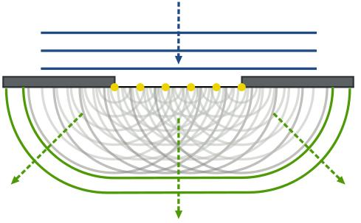

Figura 1: Fenomeno della diffrazione illustrato secondo il principio di Hugeyns-Fresnel

Vediamo cosa accade nel caso più semplice di diffrazione, ovvero la diffrazione da una singola fenditura, dove la fessura è di dimensioni paragonabili alla lunghezza d’onda dell’onda. Se la luce proveniente da elementi simmetrici rispetto al centro della fenditura arriva al centro dello schermo posto al di là della fenditura, come indicato ad esempio dai raggi 1 e 2 in Figura 2, la loro luce arriva in fase e subisce interferenza costruttiva. In questo caso si avrà un massimo d’intensità di luce.

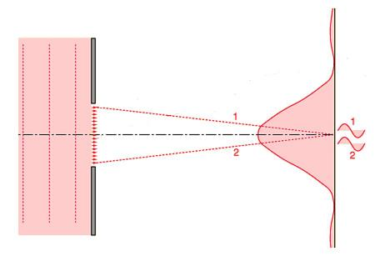

Figura 2: Condizione per il massimo di intensità nella diffrazione da singola fenditura, dove la lunghezza d’onda della luce è paragonabile alle dimensioni della fenditura stessa.

Se invece la differenza di cammino delle onde secondarie generate da tutti i punti all’interno della fenditura è pari a mezza lunghezza d’onda, le onde interferiscono distruttivamente e si avrà un minimo nell’intensità di luce sullo schermo.
Analizziamo tale condizione nel caso del primo minimo (minimo al prim’ordine). La differenza di cammino delle onde secondarie generate dal bordo superiore della fenditura e dal suo punto medio è pari a a/2 sinθ; se questa differenza di cammino è pari a mezza lunghezza d’onda si avrà interferenza distruttiva delle due onde (Figura 3) e, matematicamente, questo fatto corrisponde alla relazione:
a/2 sinθ = λ/2

ovvero
a sinθ = λ

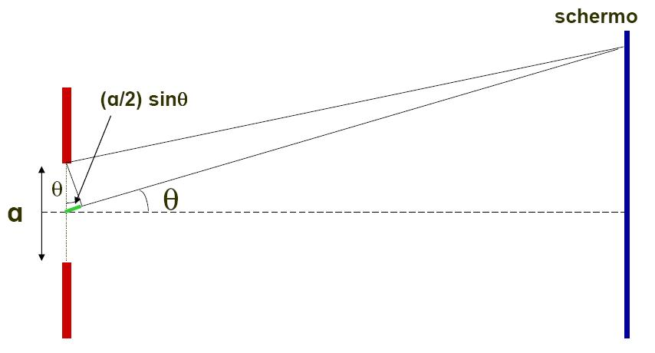
Figura 3.

Ora, per ogni coppia di onde secondarie provenienti da punti della fenditura separati da una distanza pari a a/2 si verifica la condizione ottenuta sopra e sommando su tutte queste coppie di onde secondarie si ottiente la condizione di interferenza distruttiva completa e perciò un minimo di intensità di luce sullo schermo (Figura 4).

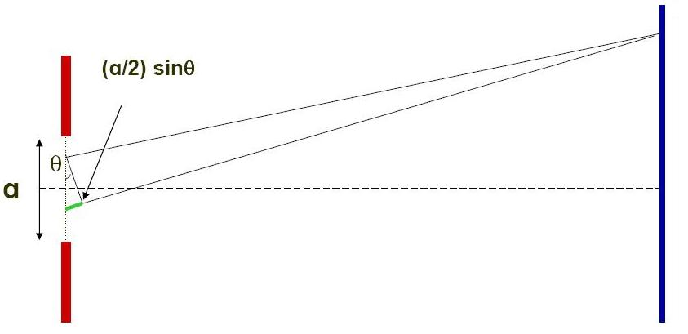 | 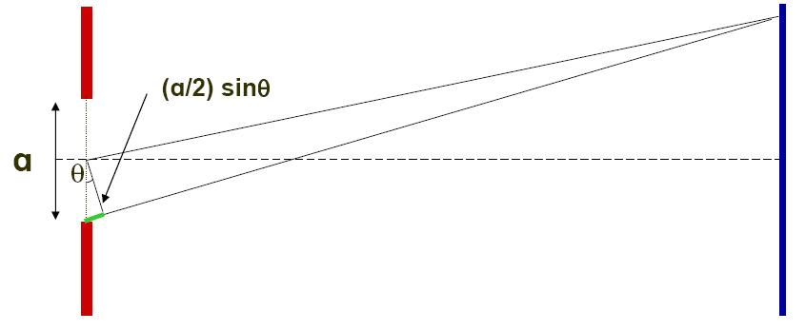

Figura 4.

Si può applicare la condizione precedente anche alla situazione in cui la differenza di cammino sia pari a un mezza lunghezza d’onda per onde generate da punti distanti a/4 fra loro. In questo caso avremo il minimo di intensità al second’ordine (Figura 5):

a/4 sinθ = λ/2

ovvero
a sinθ = 2λ

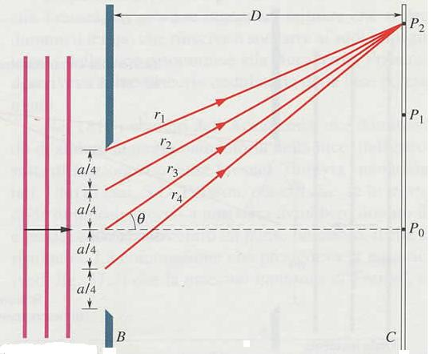
Figura 5.

Generalizzando, la relazione che permette di calcolare gli angoli cui corrispondono i minimi della diffrazione è la seguente:
a sinθ = mλ

dove
a : spessore della fenditura
θ : angolo dal centro della figura di diffrazione all’ m-esimo minimo
λ : lunghezza d’onda della luce
m : ordine del minimo

In particolare, la distanza del minimo dal centro dello schermo può essere calcolata considerando che, poiché nella condizione di Fraunhofer gli angoli sono molto piccoli, si può utilizzare l’approssimazione sinθ = tanθ e per la trigonometria si ha che (Figura 6)

tanθ = y/D
dove
y : distanza dal centro della figura di diffrazione all’m-esimo minimo
D : distanza dello schermo dalla fenditura

L’equazione della diffrazione si può quindi risolvere per lo spessore a della fenditura

a = (mλD)/y

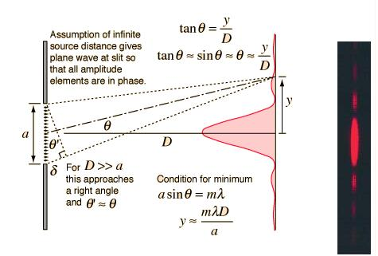
Figura 6.

L’ interferenza

Consideriamo due fessure identiche sufficientemente piccole e vicine; quando la luce passa attraverso le due fenditure, esse agiscono come se fossero due sorgenti puntiformi di luce coerente e le due onde emesse dalle fenditure interferiscono tra di loro. Se mettiamo uno schermo oltre le fenditure si osservano su di esso una serie alternata di bande illuminate e scure, dette frange di interferenza, corrispondenti ai massimi e ai minimi di interferenza. Nella condizione di Fraunhofer, si ricava che gli angoli a cui corrispondono i massimi dell’interferenza (Figura 7) sono dati dalla relazione

d sinθ = mλ

dove
d : separazione tra le fenditure
θ : angolo dal centro della figura di interferenza all’ m-esimo massimo
λ : lunghezza d’onda della luce
m : ordine del massimo

Infatti, quando la differenza di cammino tra le onde generate dalle due fenditure è un numero intero di volte la lunghezza d’onda, le due onde interferiscono in modo costruttivo e la somma delle due onde dà un massimo in intensità.
Poiché, come nell’esperienza della diffrazione, lo schermo è molto distante dalle fenditure, si ha che gli angoli sono molto piccoli e si può utilizzare l’approssimazione sinθ = tanθ; dalla trigonometria si ottiene che

tanθ = y/D

dove
y : distanza dal centro della figura di diffrazione all’m-esimo massimo
D : distanza dello schermo dalla fenditura

L’equazione della diffrazione si può quindi risolvere per la distanza d di separazione tra le fenditure

d = (mλD)/y

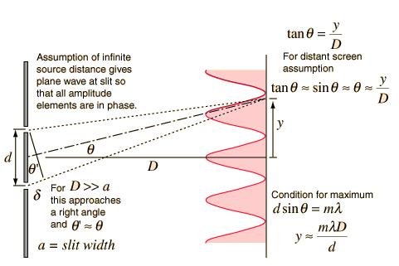
Figura 7.

Naturalmente, per ciascuna fenditura avviene ancora il fenomeno della diffrazione che causa il passaggio da propagazione piana a propagazione sferica dopo l'attraversamento delle fenditure, perciò l’effetto totale che si osserverà sullo schermo sarà una figura di interferenza modulata dalla figura di diffrazione (Figura 8).

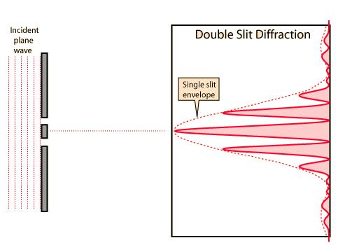
Figura 8.

Apparato sperimentale

L’apparato è composto da una fonte di luce, dalla o dalle fenditure e dallo schermo su cui osservare le frange, o, in alternativa, dal sensore di luce per osservare le frange con relativa apparecchiatura di analisi. Per poter osservare meglio le frange di interferenza e le figure di diffrazione, come sorgente è stato scelto un diodo laser in modo da avere un fascio di luce con caratteristiche costanti e da evitare la dispersione della luce stessa ed è stato creato attorno all’esperimento un ambiente il più buio possibile in modo da ridurre al minimo il disturbo creato da altre sorgenti di lucee.
L’apparato si compone quindi di
- banco da lavoro
- guida graduata su cui fissare il laser, i dischi, i sensori …
- un diodo laser con relativo supporto
- alimentatore 9V DC 500mA per il diodo laser
- un disco con fenditure singole e relativo supporto (disco 1)
- un disco con fenditure doppie e relativo supporto (disco 2)
- uno schermo
- fogli di carta e nastro adesivo
- metro
- sensore di luce.
- sensore di moto rotazionale
- computer, cavetteria, Science Workshop, interfaccia, etc.

Per sostegno del diodo o dei dischi si intende un sostegno adatto allo scorrimento nella guida e tale che il raggio emesso e la/e fenditura/e in oggetto si trovino alla stessa quota sulla guida e per disco con fenditure si intende un disco su cui si trovano le fenditure, doppie o singole, disposte circolarmente, imperniato al sostegno in modo tale che ruotando il disco le varie fenditure si trovino sempre nello stesso punto, dove intercettano il laser e si possa quindi cambiare fenditura solo ruotando il disco, senza variare le distanze relative o dover regolare la direzione del laser; mentre per schermo si intende una superficie bianca posta ortogonale al raggio che vi si proietta.

PARTE I: Diffrazione

Si è allestita l’apparecchiatura montando il laser sulla guida e il disco 1 a pochi centimetri di distanza con il lato del disco di fronte ad esso, regolando l’emissione del raggio attraverso le apposite viti di regolazione sino a centrarlo sulla fenditura di fronte.

Fase 1

Nella fase 1 si è proceduto alla misura manuale dei minimi, fissando un foglio di carta sullo schermo e tracciando a matita le posizioni dei minimi di luce dei primi due ordini. Poiché l’angolo corrispondente a tali minimi è molto piccolo è stato utilizzato come schermo il muro, in modo che la distanza tra la fenditure e lo schermo fosse ragionevolmente grande per consentire una raccolta dei dati il più comoda e il più precisa possibile.
Si è poi misurata la distanza tra diodo, fenditura e muro, ripetendo tutta la procedura per le fenditure di 0.04, 0.08 e 0.02 mm.

Siccome è molto più semplice misurare la distanza tra due minimi dello stesso ordine piuttosto che non misurare la distanza tra un minimo e il centro della figura di diffrazione, data la difficoltà di individuare il centro stesso, è stata misurata la grandezza 2y_{m} , cioè la distanza tra due minimi dell’ m-esimo ordine. I valori medi sono stati calcolati con la media e la deviazione standard
Tenendo presente che il foto-diodo fornisce un fascio laser di lunghezza d’onda λ = 670 ± 10 nm, per ogni fenditura utilizzata è stato ricavato il valore dell’ampiezza della fenditura, sfruttando i valori medi ottenuti delle distanze tra i minimi del primo e del secondo ordine, attraverso le formule:
=
=

Con i due valori così ottenuti è stato calcolato un valore medio, attraverso una media pesata, che è stato poi confrontato con il valore dell’ampiezza a della fenditura riportato sul disco calcolandone la differenza percentuale.

Fase 2

Nella fase 2 si è proceduto alla misura dei minimi tramite il computer, rilevando l’intensità di luce in relazione alla deviazione dall’asse del raggio e osservando i minimi tramite il software.
Si è fissato sulla guida il sistema sensore di luce, sensore di moto angolare e cremagliera in modo che il sensore di luce fosse esattamente di fronte al raggio e il suo moto orizzontale nel piano perpendicolare al raggio fosse individuato dal sensore di moto angolare; si è quindi configurato il sistema, regolando il guadagno (gain) del sensore di luce (x100), la frequenza di campionamento (200 Hz), la conversione della posizione angolare in posizione lineare tramite cremagliera, azzerando il fondo scala del sensore di luce e misurando infine le distanze tra diodo, fenditura e sensore.
Si è poi misurata l’intensità di luce di ogni frangia, muovendo lateralmente il sistema dei sensori, registrando le misure sempre per lo stesso senso.
Si è quindi fatto un grafico della intensità di luce in funzione della posizione del sensore, posizione ricavata imponendo la conversione lineare del sensore di moto rotazionale, e misurando via software la distanza tra i minimi.

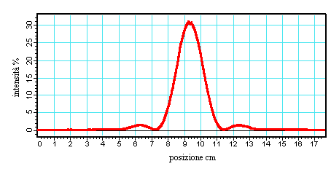Grafico 1
Il grafico riportato è un esempio del grafico fornito dal software che riporta l’intensità luminosa in funzione della posizione. Sono ben visibili i minimi di cui è possibile ottenere anche l’ascissa, e quindi, dalla differenza fra le ascisse di due minimi dello stesso ordine, è possibile ricavare la distanza 2y_{m}.

Per ogni fenditura utilizzata è stato ricavato il valore dell’ampiezza della fenditura, sfruttando i valori medi ottenuti delle distanze tra i minimi del primo e del secondo ordine; con i due valori così ottenuti è stato calcolato un valore medio, attraverso una media pesata, che è stato poi confrontato con il valore dell’ampiezza a della fenditura riportato sul disco calcolandone la differenza percentuale.

PARTE II: Interferenza

Si è allestita l’apparecchiatura montando il laser sulla guida e il disco 2 a pochi centimetri di distanza, con il lato del disco di fronte ad esso, regolando l’emissione del raggio attraverso le apposite viti di regolazione sino a centrarlo sulle fenditure di fronte.

Fase 1

Nella fase 1 si è proceduto alla misura manuale dei minimi, fissando un foglio di carta sullo schermo e tracciando a matita le posizioni dei massimi di luce dei primi due ordini. Anche in questo caso si è scelto di utilizzare il muro come schermo.
Si è poi misurata la distanza tra diodo, fenditure e muro, ripetendo tutta la procedura per le fenditure di 0.04 mm separate a 0.25 e 0.5 mm e per le fenditure di 0.08 mm separate a 0.25 mm.

Siccome è molto più semplice misurare la distanza tra due massimi dello stesso ordine piuttosto che non misurare la distanza tra un massim e il centro della figura di diffrazione, data la difficoltà di individuare il centro stesso, è stata misurata la grandezza 2y_{m} , cioè la distanza tra due massimi dell’ m-esimo ordine.

I valori medi sono stati calcolati con la media e la deviazione standard .
Per ogni fenditura utilizzata è stato ricavato il valore dell’ampiezza della fenditura, sfruttando i valori medi ottenuti delle distanze tra i minimi del primo e del secondo ordine, attraverso le formule:

=

=

Con i due valori così ottenuti è stato calcolato un valore medio, attraverso una media pesata, che è stato poi confrontato con il valore dell’ampiezza a della fenditura riportato sul disco calcolandone la differenza percentuale.

Fase 2

Nella fase 2 si è proceduto alla misura dei massimi tramite il computer, rilevando l’intensità di luce in relazione alla deviazione dall’asse del raggio e osservando i massimi tramite il software.
Si è fissato sulla guida il sistema sensore di luce-sensore di moto angolare in modo che il sensore di luce fosse esattamente di fronte al raggio e il suo moto orizzontale nel piano perpendicolare al raggio fosse individuato dal sensore di moto angolare; si è quindi configurato il sistema, regolando il guadagno (gain) del sensore di luce (x100), la frequenza di campionamento (200 Hz), la conversione della posizione angolare in posizione lineare tramite cremagliera, azzerando il fondo scala del sensore di luce e misurando infine le distanze tra diodo, fenditure e sensore.
Si è poi misurata l’intensità di luce di ogni frangia, muovendo lateralmente il sistema dei sensori, registrando le misure sempre per lo stesso senso.
Si è quindi fatto un grafico dell’intensità di luce in funzione della posizione del sensore, posizione ricavata imponendo la conversione lineare del sensore di moto rotazionale, e misurando via software la distanza tra i minimi.

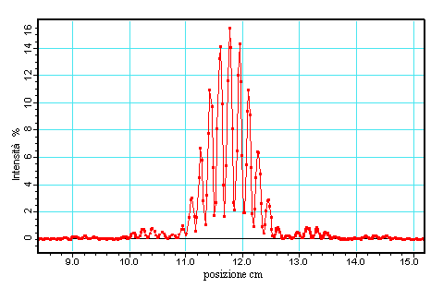Grafico 2
Anche questo grafico è un esempio del grafico fornito dal software che riporta l’intensità luminosa in funzione della posizione. Sono ben visibili i massimi di cui è possibile ottenere anche l’ascissa, e quindi, dalla differenza fra le ascisse di due massimi dello stesso ordine, è possibile ricavare la distanza 2y_{m}.

Per ogni fenditura utilizzata è stato ricavato il valore dell’ampiezza della fenditura, sfruttando i valori medi ottenuti delle distanze tra i minimi del primo e del secondo ordine; con i due valori così ottenuti è stato calcolato un valore medio, attraverso una media pesata, che è stato poi confrontato con il valore dell’ampiezza a della fenditura riportato sul disco calcolandone la differenza percentuale.

PARTE III

In quest’ultima parte si è proceduto al confronto fra le figure di interferenza e di diffrazione prodotte da fenditure della stessa dimensione. In particolare si sono utilizzati i grafici dell’intensità in funzione della posizione per la diffrazione di una fenditura di 0.04 mm e per l’interferenza due fenditure della stessa dimensione separate a 0.25 mm.
Il valore del picco del massimo e l’integrale di superficie delle figure sono stati calcolati attraverso il software.

I valori medi sono stati calcolati con la media e la deviazione standard.
Sono stati calcolati poi i rapporti tra i valori dei picchi e delle aree e in entrambi i casi si è osservato che sono uno il doppio dell’altro, infatti

= 2.17 ± 0.1

= 2.06 ± 0.05

CONCLUSIONI
Per quanto riguarda le parti I e II la differenza percentuale è dell’ordine del 10 %, quindi i risultati ottenuti sono sufficientemente soddisfacenti, per quanto riguarda la parte III, la previsione sulle aree è stata soddisfatta mentre la relazione tra i picchi delle figure è del tutto diversa da quella aspettata (il doppio anziché il quadrato), però i grafici forniti dal software sono del tipo di quello riportato nel grafico 3, in cui è più che evidente che il picco di interferenza non può essere il quadrato di quello di diffrazione.
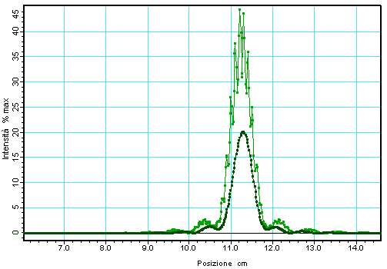

Grafico 3

